Ubuntu VM als Observium Server (ohne GUI und mit Zugriff per IP Adresse im Browser ok):
wget https://www.observium.org/observium_installscript.sh
sudo bash ./observium_installscript.sh
Welcome to Observium installation script v0.4.1
Please select the version of Observium you would like to install
1. Observium Community Edition
2. Observium Pro/Ent Edition stable (requires account at https://www.observium.org/subs/)
3. Observium Pro/Ent Edition rolling (requires account at https://www.observium.org/subs/)
4. Install the UNIX-Agent
5. Install the SNMPD (snmpd-config will be overwritten)
6. Remote poller for Observium Pro/Ent Edition stable (requires account at https://www.observium.org/subs/)
(1-6): 1
you choose 1
Choose a MySQL root password. Leave empty to generate a random password.
cisco
[*] Create first Observium admin user. Leave empty to generate random password and username 'observium'
Username: admin
Password: Observium CE 26.1.14545
Add User
User admin added successfully.
[*] Creating Observium cronjob...
--------------------------------------------
Now you can access to \033[1mObservium:\033[0m http://192.168.106.205
\033[1mUsername:\033[0m admin
\033[1mPassword:\033[0m admin
--------------------------------------------
Would you like to install/configure SNMP daemon and monitor this host with Observium? (your snmpd-config will be overwritten!) (Y/n): n
Skipping snmpd installation
Would you like to install the UNIX-agent on this host? (y/N): n
Skipping unix-agent installation
[*] Installation complete! Open your web browser, log in to the web interface with the account you just created, and add your first device.

http://<ObserviumIP> admin admin 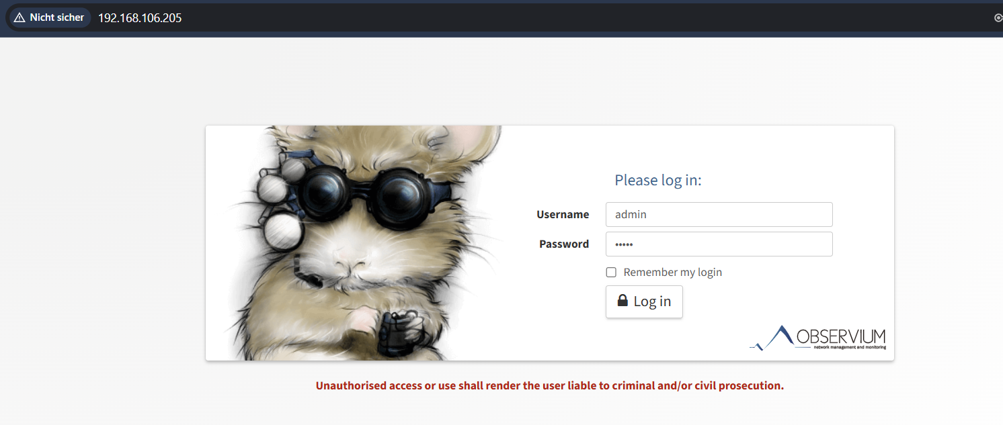

Router-Anbindung bzw. SNMP-Konfiguration auf den Routern (SZB-R-1, R-2, R-3)
Damit Observium Daten abfragen kann, muss auf jedem Cisco-Router SNMP aktiviert werden.
- Community String einrichten:
snmp-server community bigtopo-monitor-6-4 RO
- Optionale Infos (für die Ordnung im GUI):
snmp-server location Backbone_Salzburg
snmp-server contact MAR_DAN

Im Observium-Web-GUI:
  - Devices -> Add Device.
  - Hostname: IP des jeweiligen Routers.
  - Community: bigtopo-monitor-6-4
Sobald die Router hinzugefügt sind, beginnt Observium automatisch mit dem Polling und die Graphen für dein Monitoring (AP 6.4) werden erstellt.
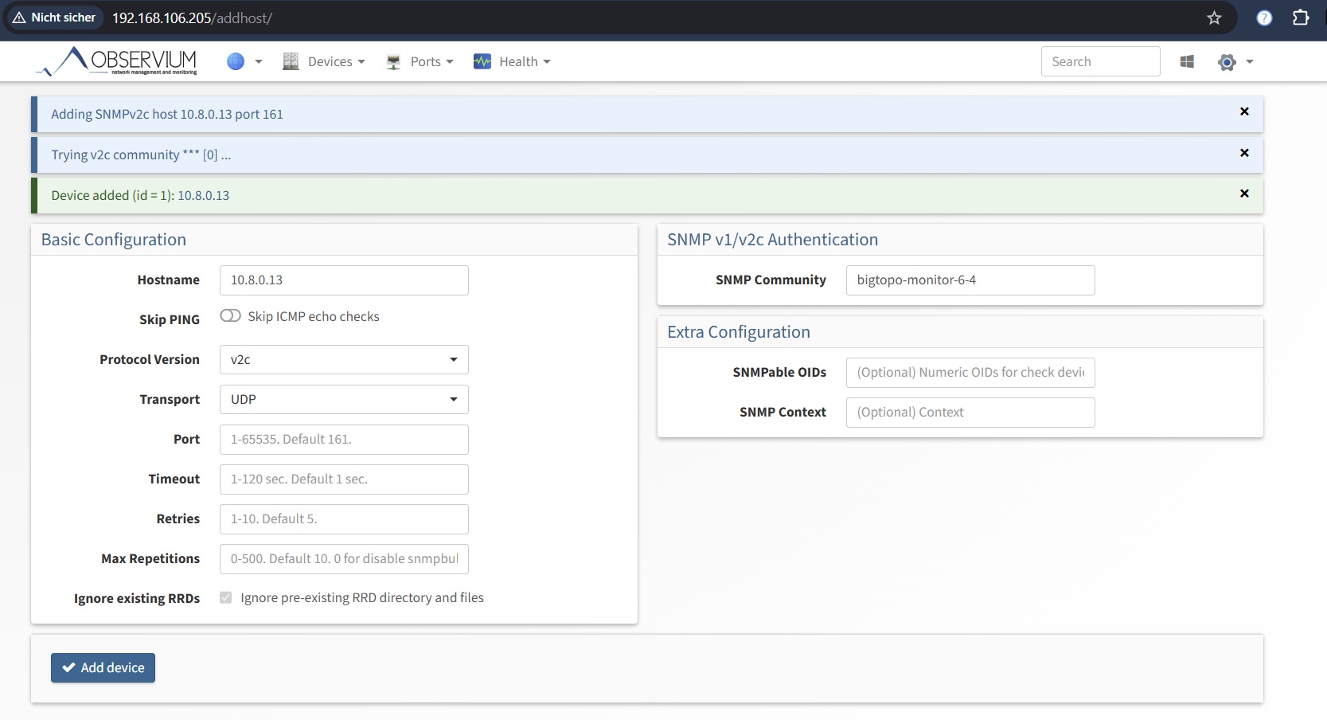
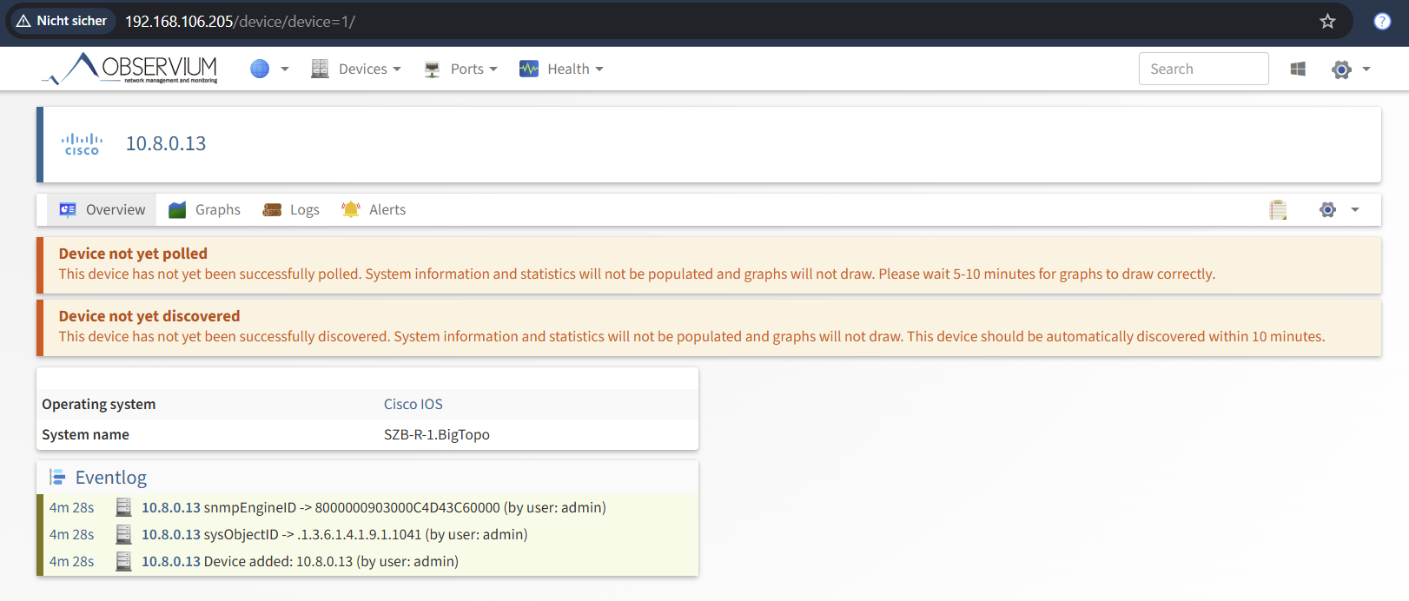

Polling manuell erzwingen (wenn man nicht warten will)
Wenn man sofort Ergebnisse sehen will, anstatt 5–10 Minuten zu warten, kannst man das Polling im Terminal vom Observium-Server manuell anstoßen:
- Auf Observium Server in Verzeichnis: cd /opt/observium
- Discovery und Poller für das Gerät ausführen:
sudo ./discovery.php -h 10.8.0.13
(Was tut Befehl: Observium verbindet sich via SNMP mit IP; fragt ab: „Was bist du für ein Gerät, was hast du alles?“.
Details: Er identifiziert das Betriebssystem (Cisco IOS), den Hostnamen (SZB-R-1.BigTopo), die Hardware-Plattform und – am wichtigsten – alle vorhandenen Schnittstellen (Interfaces), Sensoren und BGP-Nachbarschaften.
Wann nötig: Dieser Befehl muss immer dann laufen, wenn sich die Konfiguration des Routers grundlegend ändert (z. B. wenn ein neues Interface aktiviert oder der Hostnamen geändert wird). Ohne Discovery weiß Observium nicht, welche Daten es überhaupt überwachen kann.)
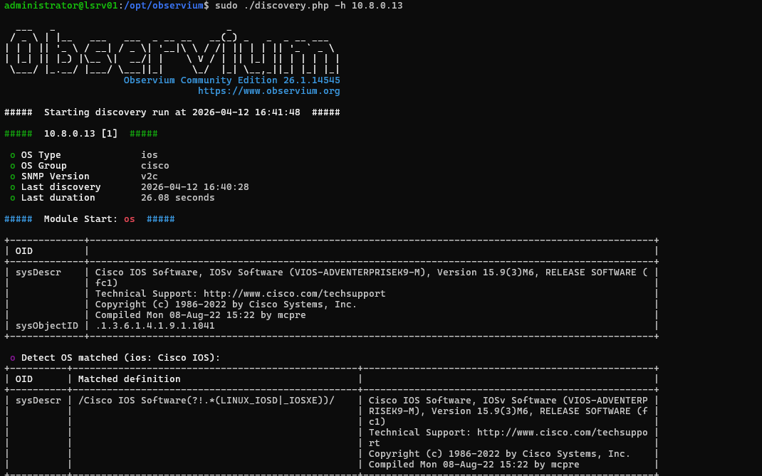
… gaaanz viel Stuff und dann zeigt das GUI schon ur viel an :)
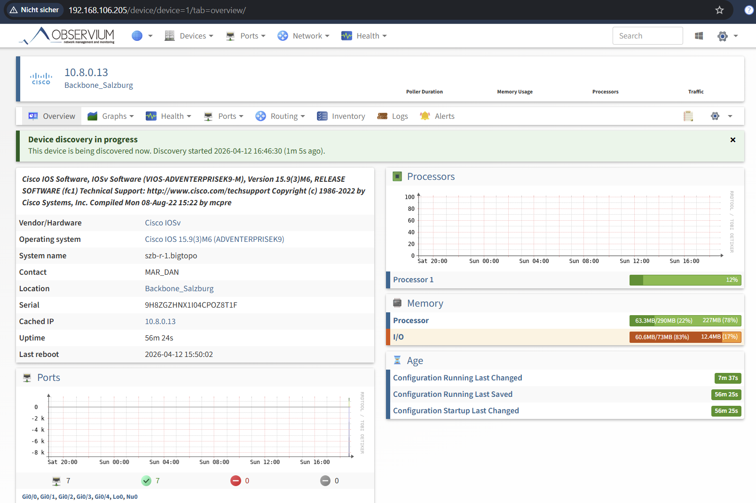
sudo ./poller.php -h 10.8.0.13
(Was tut Befehl: Nachdem Discovery abgeschlossen ist, geht Poller die Liste erkannter Komponenten durch und fragt die aktuellen Zahlenwerte ab.
Details: Er liest die aktuelle CPU-Auslastung in Prozent, den freien Arbeitsspeicher und vor allem die Traffic-Zähler der Interfaces aus (wie viele Bytes sind seit der letzten Abfrage über Port X geflossen?).
Ergebnis: Eventuell werden erst durch diesen Befehl dann die Graphen im Web-Interface gezeichnet.)

Analog für die anderen Router wiederholen:
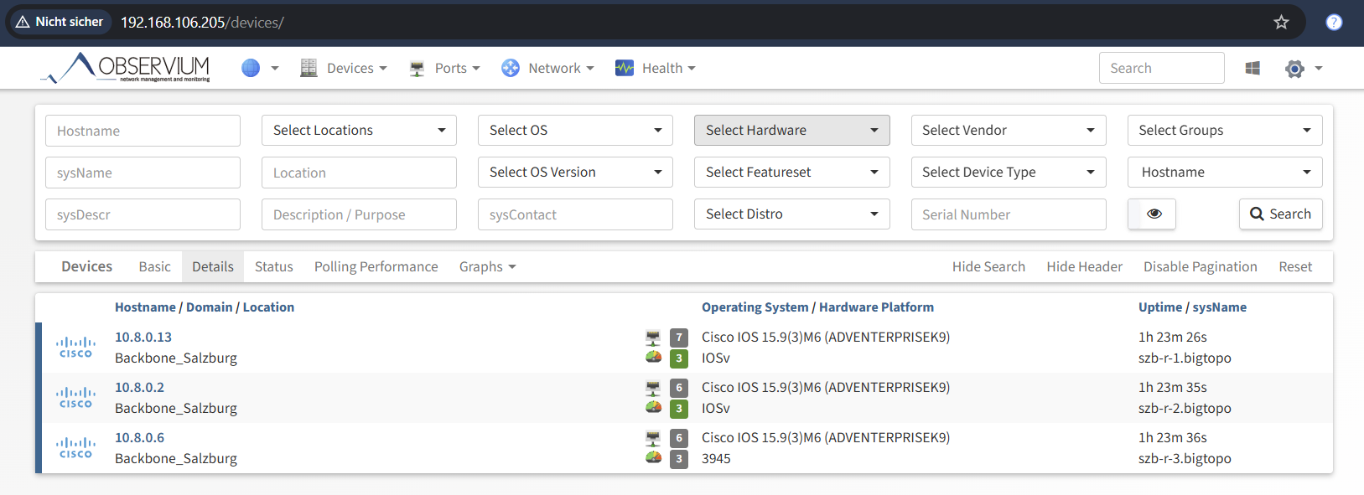
Erst nach Discovery ausgeführt (bei SZB-R-3) auch Performance Data wirklich - geholt siehe Bild:
